Dobrý den, dnes se spolu podíváme na stranu 121 a 122.
Prosím, abyste si celou stranu samostatně přečetli. O úhlech jsme se už bavili, tato stránka není nikterak náročná, jen vás učí porovnat velikost úhlu, což zatím zvládnete pouhým pohledem. V závěru stránky je osa úhlu. Osu znáte z osy úsečky.
https://www.youtube.com/watch?v=M2vdMosWMCI
Osa úhlu půlí úhel na dvě stejné poloviny (jako každá osa). Zde se prosím podívejte, jak se osa úhlu rýsuje.
https://www.youtube.com/watch?v=eRCknvskj_M
Vyzkoušejte si narýsovat osu těchto úhlů. Osu vždy značíme malé psací o.
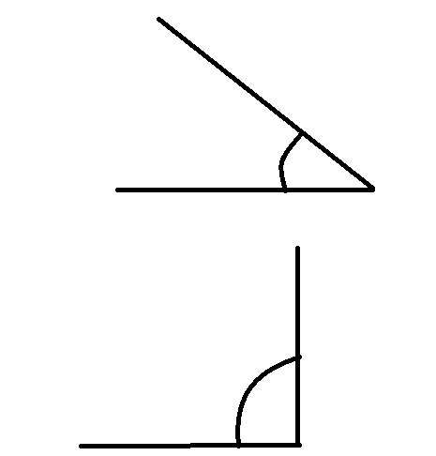
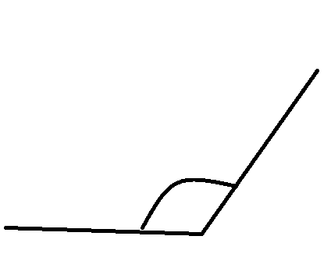
Podívejte se na stranu 122 a udělejte si cvičení 1a 2.
Osa souměrnosti půlí obrazec na dvě stejné poloviny. Jeden obrazec může mít více os souměrnosti. Kruh jich má dokonce nekonečně mnoho. Moje obrazce nejsou úplně přesné, ale pro představu vám snad budou stačit.
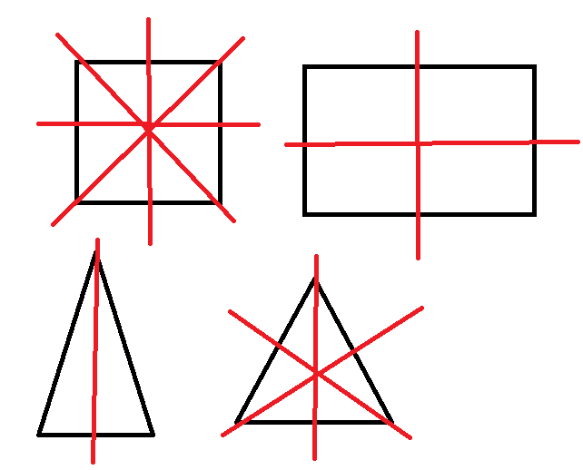

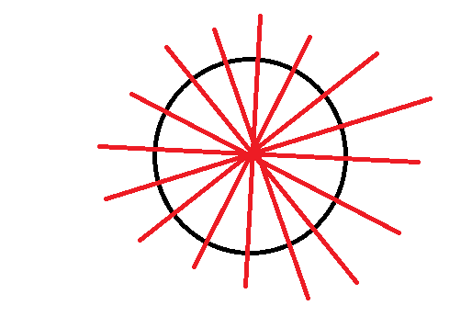

Výsledky včerejšího rébusu: 1, 8, 5
Dnešní hlavolam:
